

Spletna trgovina

Ime in Priimek: Filip Strmšek
Oddelek: 4.dr
Predmet: 4.predmet poklicne mature
Mentor: Dušan Fugina
Šolsko leto 2025/26

1. Uvod 3
2. Načrtovanje 4
3. Izdelava Podatkovne baze 6
4. Arhitektura aplikacije 7
4.1 PHP 7
4.2 HTML 8
4.3 CSS 9
4.4 SQL 10
5. Opis strani in funkcjonalnosti 11
5.1 Home Page 11
5.2 Košarica 12
5.3 Prijava in uporabniški račun 13

Slika 1 Graficna podoba strani 4
Slika 2 Načrt podatkovne baze 5
Slika 3 6
Slika 4 6
Slika 5 Primer uporabe php1 7
Slika 6 Primer uporabe php2 7
Slika 7 Primer uporabe HTML 8
Slika 8 Primer uporabe CSS 1 9
Slika 9 Primer uporabe CSS 2 9
Slika 10 Primer uporabe Sql in Php 1 10
Slika 11 Primer uporabe Sql in Php 2 10
Slika 12 Domača stran 11
Slika 13 Košarica 12
Slika 14 Prijavni obrazec 13
Slika 15 Registraciski obrazec 14
Slika 16 Obrazec za posodablanje podatkov 14

Uvod
Za četrti predmet poklicne mature v letu 2026, pri katerem je potrebno izdelati izdelek, sem se odločil za izdelavo spletne strani oziroma spletne trgovine. Za to temo sem se odločil, ker že imam precej predhodnega znanja s področja izdelave spletnih strani, ki sem ga pridobil tako v šoli kot tudi med praktičnim usposabljanjem v 3. letniku.
Izdelal bom spletno stran z živili, na kateri bodo prikazani izdelki, shranjeni na strežniku. Spletna stran bo povezana s podatkovno bazo, iz katere bo s pomočjo programskega jezika PHP pridobivala podatke in jih prikazovala uporabniku. Za strukturo strani bom uporabil HTML, za oblikovanje CSS, za dinamično delovanje in povezavo s strežnikom pa PHP.
Na začetni strani bodo prikazani izbrani izdelki, na primer najnovejši ali posebej izpostavljeni. Uporabnik bo imel možnost dostopa do strani z vsemi izdelki, kjer bodo živila prikazana v obliki kartic, ki bodo vsebovale sliko, ime in ceno izdelka.
Spletna stran bo vsebovala tudi osnovni navigacijski meni za premikanje med različnimi stranmi, kot so domača stran, izdelki in kontakt. V ozadju bo PHP skrbel za pravilno pridobivanje podatkov iz baze in njihov prikaz na strani. Celotna spletna stran bo zasnovana preprosto in pregledno ter bo namenjena predstavitvi živil, ki se nalagajo neposredno iz strežnika.

Načrtovanje
Pri načrtovanju sem najprej začel z izdelavo načrta vizualne podobe spletne strani (slika 1). Uporabljal sem program Adobe XD. Tega programa se v šoli nismo učili, sem ga pa uporabljal med praktičnim usposabljanjem. Izbral sem ga, ker ponuja veliko funkcionalnosti, ima prijazen uporabniški vmesnik ter omogoča izdelavo delujočega prototipa (demo različice) spletne strani.
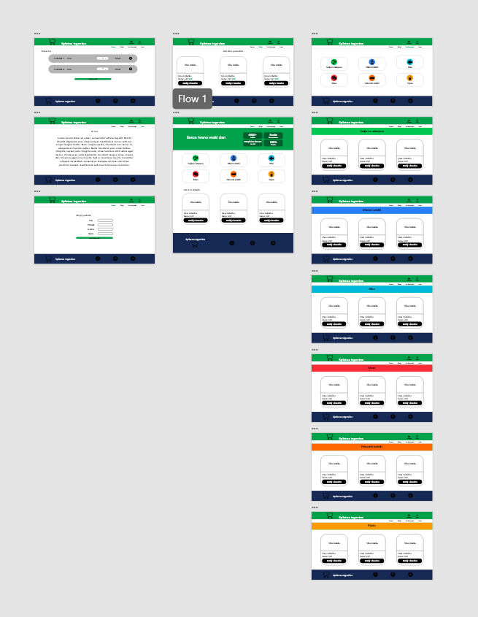
Slika 1 Graficna podoba strani
Naslednji korak pri načrtovanju je bil premislek o poteku dela. Vnaprej sem si zastavil načrt, kako bo spletna stran povezana s podatkovno bazo ter katere funkcionalnosti bo vsebovala.

Zadnji del načrtovanja je bila izdelava načrta podatkovne baze (slika 2). Pri tem sem uporabljal orodje Toad Data Modeler, ki smo se ga naučili uporabljati v šoli.
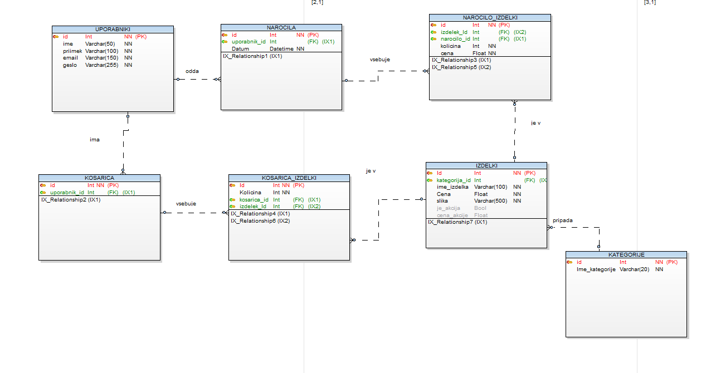
Slika 2 Načrt podatkovne baze
Načrta vizualne podobe in podatkovne baze sta zaradi boljše preglednosti priložena v prilogah (Priloga 1 in Priloga 2).

Izdelava Podatkovne baze
Podatkovno bazo sem izdelal na podlagi načrta, ki sem ga predstavil v prejšnjem poglavju. Za njeno vzpostavitev sem napisal SQL kodo.
S programom HeidiSQL sem se povezal na lokalni strežnik, ki sem ga vzpostavil s programskim okoljem XAMPP.
Po vzpostavitvi baze sem vanjo dodal tudi nekaj testnih podatkov, da baza ni bila prazna, kar mi je med razvojem in testiranjem spletne strani omogočalo preverjanje pravilnega delovanja posameznih funkcionalnosti ter lažje odkrivanje morebitnih napak pri prikazovanju in pridobivanju podatkov iz baze.
V Prilogi 3 so prikazani DDL (Data Definition Language) SQL stavki, ki sem jih uporabil za ustvarjanje strukture podatkovne baze, v Prilogi 4 pa DML (Data Manipulation Language) SQL stavki za vnos testnih podatkov.
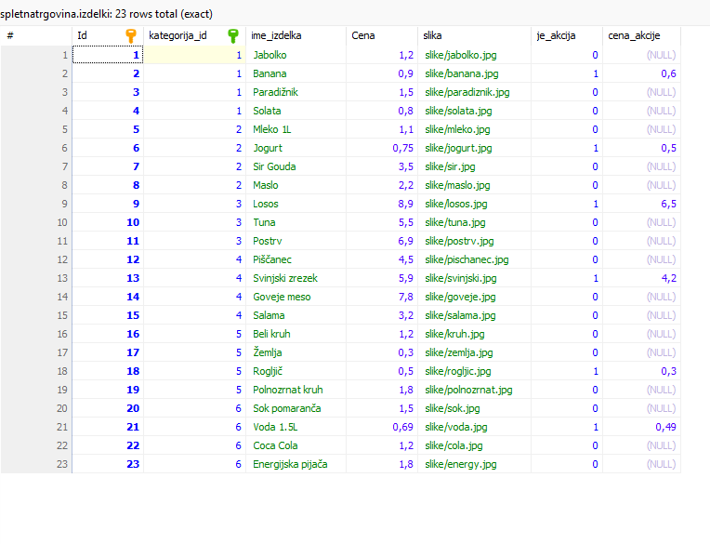
Slika 3
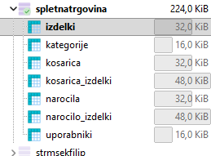
Slika 4

Arhitektura aplikacije

PHP
PHP (Hypertext Preprocessor) je strežniški programski jezik, ki se uporablja za razvoj dinamičnih spletnih strani. Izvaja se na strežniku in omogoča obdelavo podatkov ter komunikacijo s podatkovno bazo.
V mojem projektu sem PHP uporabil za povezavo spletne strani s podatkovno bazo ter za dinamično prikazovanje vsebine. Podatke iz baze (npr. izdelke) sem pridobival s pomočjo SQL poizvedb in jih nato prikazoval na spletni strani.
Pri razvoju sem uporabljal tudi include, s katerim sem v različne strani vključeval skupne dele kode (npr. nogo ali glavo strani), kar je omogočilo boljšo organizacijo in preglednost kode. Za izpis podatkov sem uporabljal for zanke, s katerimi sem lahko več zapisov iz baze prikazal na strukturiran način (npr. seznam izdelkov v obliki kartic).
Na ta način spletna stran ni statična, ampak se dinamično prilagaja glede na podatke, shranjene v podatkovni bazi.
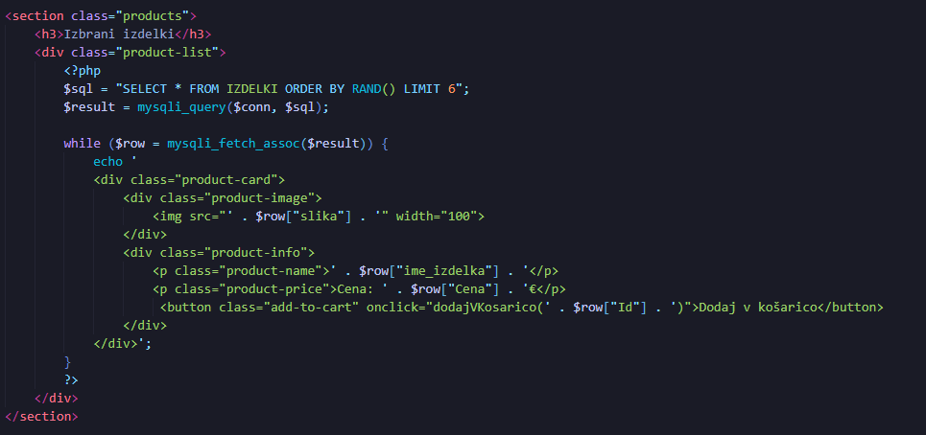
Slika 5 Primer uporabe php1
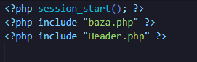
Slika 6 Primer uporabe php2

HTML
HTML (HyperText Markup Language) je označevalni jezik, ki se uporablja za strukturo in osnovno postavitev spletnih strani. Z njim določimo elemente, kot so naslovi, odstavki, slike, povezave in drugi gradniki spletne strani.
V mojem projektu sem HTML uporabil za oblikovanje strukture spletne strani ter razporeditev vsebine. Z njim sem ustvaril osnovne elemente strani, kot so navigacijski meni, prikaz izdelkov in kontaktna stran.
HTML sem uporabljal v kombinaciji s PHP, kjer sem znotraj HTML strukture dinamično izpisoval podatke iz podatkovne baze. Na ta način sem lahko združil statični del strani (strukturo) z dinamično vsebino (npr. izdelki), ki se spreminja glede na podatke v bazi.
S pravilno uporabo HTML elementov sem zagotovil, da je spletna stran pregledna, logično strukturirana in enostavna za uporabo.
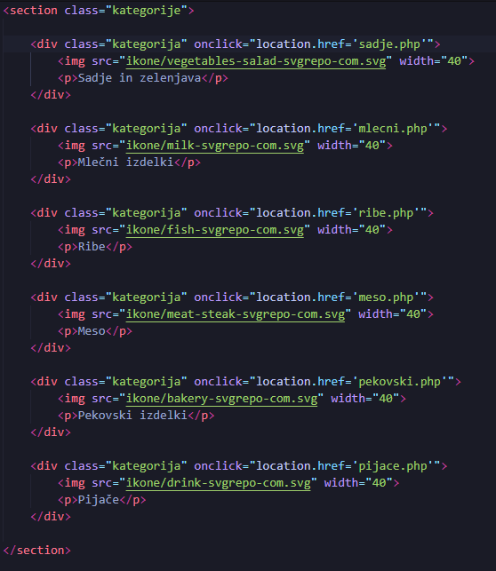
Slika 7 Primer uporabe HTML

CSS
CSS (Cascading Style Sheets) je slogovni jezik, ki se uporablja za določanje vizualnega izgleda spletne strani. Z njim določamo barve, razporeditev elementov, velikosti, pisave ter celotno uporabniško izkušnjo.
V mojem projektu sem CSS uporabil za oblikovanje pregledne in sodobne spletne strani. Poseben poudarek sem namenil zgornjemu navigacijskemu delu (header), kjer sem z uporabo barv in poravnave elementov ustvaril jasno ločen meni z logotipom in navigacijskimi povezavami.
Za razporeditev vsebine na strani sem uporabljal sodobne pristope postavitve (npr. razporeditev v vrstice in stolpce), s katerimi sem dosegel enakomerno porazdelitev kategorij in izdelkov. Kategorije so prikazane v obliki kartic z ikonami, kjer sem s pomočjo CSS določil robove, zaobljene kote (border-radius) in razmike med elementi, kar izboljša preglednost.
Posebno pozornost sem namenil tudi prikazu izdelkov, ki so predstavljeni v obliki kartic s sliko, imenom in ceno. S CSS sem poskrbel za enoten izgled vseh kartic ter ustrezno poravnavo elementov znotraj njih.
Uporabljal sem tudi barvno usklajenost (zelene odtenke za poudarjanje svežine), kar prispeva k vizualni identiteti spletne trgovine. Celotna stran je zasnovana minimalistično in pregledno, kar uporabniku omogoča enostavno navigacijo.
CSS sem uporabljal v kombinaciji s HTML, kjer HTML določa strukturo strani, CSS pa njen izgled. Na ta način sem dosegel ločitev vsebine in oblikovanja, kar omogoča lažje vzdrževanje in nadgradnjo spletne strani.
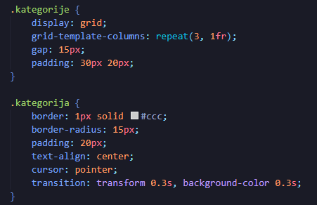

Slika 8 Primer uporabe CSS 1
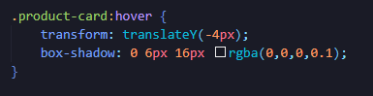
Slika 9 Primer uporabe CSS 2

SQL
SQL (Structured Query Language) je jezik za delo s podatkovnimi bazami, ki omogoča ustvarjanje, urejanje in pridobivanje podatkov.
V mojem projektu sem SQL uporabljal za komunikacijo s podatkovno bazo. S pomočjo SQL poizvedb sem iz baze pridobival podatke o izdelkih (npr. ime, cena, slika) ter jih preko PHP prikazoval na spletni strani.
Uporabljal sem različne vrste SQL ukazov, kot so SELECT za pridobivanje podatkov, INSERT za dodajanje novih zapisov ter po potrebi tudi druge ukaze za upravljanje baze. Te poizvedbe so bile vključene v PHP kodo, ki je omogočala povezavo med spletno stranjo in podatkovno bazo.
Na ta način sem zagotovil, da se podatki na spletni strani dinamično posodabljajo glede na vsebino v podatkovni bazi.
Slika 10 Primer uporabe Sql in Php 1
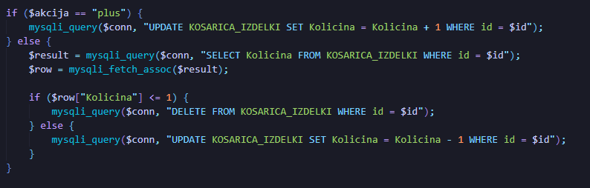
Slika 11 Primer uporabe Sql in Php 2

Opis strani in funkcjonalnosti

5.1 Home Page
Ob vstopu na spletno stran se uporabniku najprej prikaže domača stran (Slika 12), ki predstavlja osrednji del spletne trgovine. Na vrhu strani se nahaja navigacijska vrstica, ki omogoča premikanje med različnimi deli spletne strani, kot so domača stran, akcije in vse kategorije. V desnem zgornjem kotu sta na voljo tudi ikoni za košarico in uporabniški račun.
Na domači strani so vidni večji grafični elementi (kartice kategorij), ki predstavljajo posamezne skupine izdelkov, kot so sadje in zelenjava, mlečni izdelki, meso, pijače in podobno. S klikom na posamezno kategorijo se uporabnik preusmeri na podstran, kjer so prikazani izdelki iz izbrane kategorije.
V nadaljevanju domače strani so prikazani izbrani izdelki, ki so predstavljeni v obliki kartic. Vsaka kartica vsebuje sliko izdelka, ime, ceno ter gumb za dodajanje v košarico, kar omogoča hitro in enostavno uporabo.
Navigacija po strani je enostavna in pregledna, saj so vse glavne funkcionalnosti dostopne preko zgornjega menija. Košarica omogoča pregled izbranih izdelkov, uporabniški račun pa je namenjen upravljanju uporabniških podatkov.
Celotna spletna stran je zasnovana pregledno in uporabniku prijazno, kar omogoča učinkovito uporabo spletne trgovine.
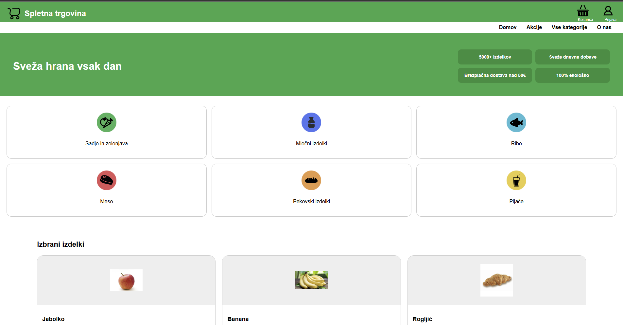
Slika 12 Domača stran

5.2 Košarica
Košarica v moji spletni trgovini omogoča uporabniku dodajanje, pregled in upravljanje izbranih izdelkov. Delovanje košarice temelji na programskem jeziku PHP in uporabi sej (angl. sessions), s katerimi se začasno shranjujejo podatki o izbranih izdelkih.
Uporabnik lahko izdelek doda v košarico s klikom na gumb »Dodaj v košarico«. Ob tem se preko datoteke dodaj_kosarico.php izdelek shrani v sejo, kjer se vodi seznam vseh izbranih izdelkov.
Stran kosarica.php omogoča pregled vseh izdelkov, ki jih je uporabnik dodal. Pri vsakem izdelku so prikazani osnovni podatki, kot so ime, cena in količina. Uporabnik lahko količino izdelkov spreminja, kar se obdeluje preko datoteke kosarica_kolicina.php.
Poleg tega ima uporabnik možnost odstranitve izdelka iz košarice, kar se izvede preko datoteke odstrani_kosarico.php. S tem se izdelek izbriše iz seje in se ne prikazuje več v košarici.
Na ta način košarica omogoča dinamično upravljanje izdelkov brez potrebe po stalnem shranjevanju v podatkovno bazo, kar poenostavi delovanje aplikacije in izboljša uporabniško izkušnjo.
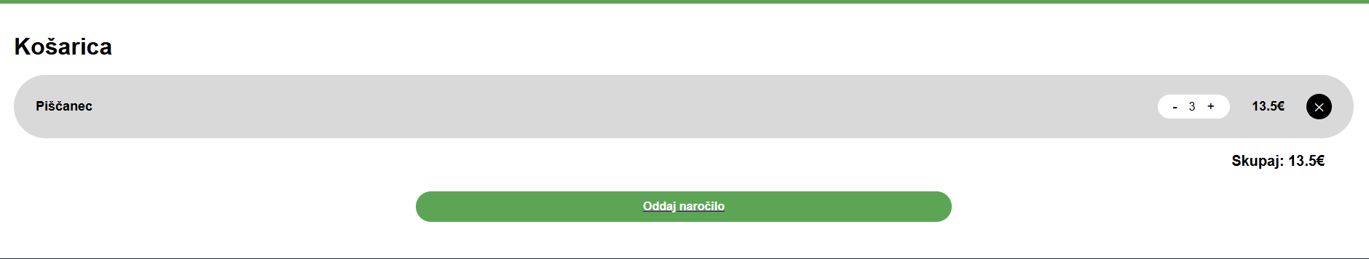
Slika 13 Košarica

5.3 Prijava in uporabniški račun
Sistem prijave in uporabniškega računa omogoča identifikacijo uporabnikov ter dostop do njihovih podatkov. Funkcionalnost je realizirana s pomočjo programskega jezika PHP in podatkovne baze.
Uporabnik se prijavi preko obrazca na strani prijava.php, kjer vnese uporabniško ime in geslo. Vneseni podatki se preverijo v podatkovni bazi, in če so pravilni, se uporabniku omogoči dostop do sistema. Po uspešni prijavi se podatki o uporabniku shranijo v sejo (angl. session), kar omogoča prepoznavanje uporabnika med uporabo različnih strani.
Novi uporabniki se lahko registrirajo preko strani registracija.php, kjer vnesejo svoje podatke, ki se nato shranijo v podatkovno bazo. Prijavljen uporabnik lahko dostopa do svojega računa na strani racun.php, kjer so prikazani njegovi podatki. Odjava poteka preko datoteke odjava.php, kjer se seja izbriše in uporabnik izgubi status prijave.
Košarica je povezana z uporabniškim računom in se shranjuje v podatkovno bazo, kar pomeni, da ni vezana le na trenutno napravo ali brskalnik. To omogoča, da ima uporabnik ob ponovni prijavi – ne glede na napravo – na voljo enako vsebino košarice. Tak pristop je podoben rešitvam, ki jih uporabljajo večje spletne trgovine, saj podatki niso shranjeni lokalno (npr. v piškotkih), temveč centralno v bazi.
Na ta način je zagotovljena večja zanesljivost, varnost in boljša uporabniška izkušnja, saj uporabnik ne izgubi svojih izbranih izdelkov.
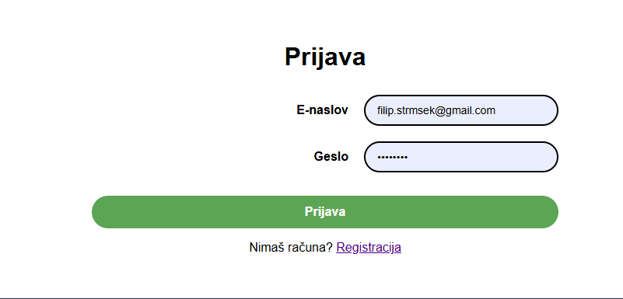
Slika 14 Prijavni obrazec
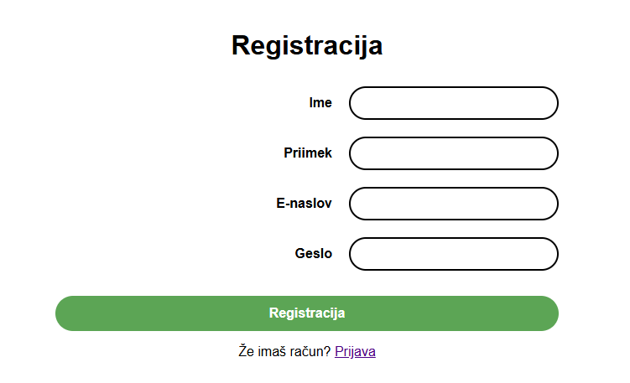
Slika 15 Registraciski obrazec
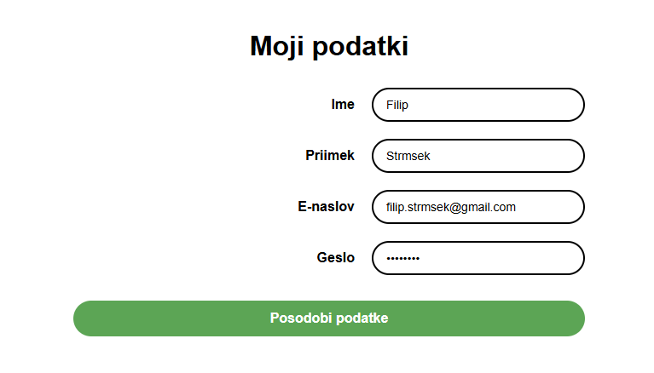
Slika 16 Obrazec za posodablanje podatkov

